《人工智能软件开发与实践》

（ 2023学年 秋季 学期）

作

业

报

告

学 号： 2021110788
姓 名： 左镕畅
班 级： 21R0361
任课教师： 朱聪慧

作业报告
实验名称： 名实体频度统计
成绩：
实验类别：验证/综合型实验 实验要求：1人1组 时间：

￣￣￣￣￣￣￣￣￣￣￣￣￣￣￣￣￣￣￣￣￣￣￣￣￣￣￣￣￣￣￣￣￣￣
- 实验目的
熟悉字符串编程的有关内容，主要包括文件读入、字符串切分、词频统计技术。统计如下实体类型出现的数量以及所有实体出现次数最多的前10个。
符号 | 名称
nr | 人名
ns | 地名
nt | 机构名
nx | 外文字符
nz | 其他专名

二、实验内容
1. 打开文件199801.txt。
2. 删除每行开始的句子标识。
3. 统计每行中出现的所有名实体，需要注意以下特殊情况：
- 语料中人名的姓和名是分开标准的，统计时应该作为一个实体；
  - 江/nr 泽民/nr 算一个实体
  - 李/nr 鹏/nr 算一个实体
- 嵌套实体用[]括起来，即使里面还有粒度更小的实体，也按长度最大的实体计算，只算一次，不重复计算。
如：[中国/ns 香港/ns 特别/a 行政区/n]ns 整体算一个，里面的实体不算
- 在整个文件中统计出各种名实体类型出现的次数，以及所有实体出现次数最多的前10个（同时输出出现次数）。
- 将文件整理成
三、使用的算法名称（若无，可以不填）

- 程序源码（拷贝至此处，同时作为附件和报告再一份单独的程序）
- import re
- from collections import Counter
- import json

- file_dir = "./data/199801.txt"
- json_dir = "./data/data.json"
- line_number = 0
- sign_number_dict = {
- 'Ag': 0, 'a': 0, 'ad': 0, 'an': 0, 'Bg': 0,
- 'b': 0, 'c': 0, 'Dg': 0, 'd': 0, 'e': 0,
- 'f': 0, 'g': 0, 'h': 0, 'i': 0, 'j': 0,
- 'k': 0, 'l': 0, 'Mg': 0, 'm': 0, 'Ng': 0,
- 'n': 0, 'nr': 0, 'ns': 0, 'nt': 0, 'nx': 0,
- 'nz': 0, 'o': 0, 'p': 0, 'Qg': 0, 'q': 0,
- 'Rg': 0, 'r': 0, 's': 0, 'Tg': 0, 't': 0,
- 'Ug': 0, 'u': 0, 'Vg': 0, 'v': 0, 'vd': 0,
- 'vn': 0, 'w': 0, 'x': 0, 'Yg': 0, 'y': 0, 'z': 0
- }
- signs = ['Ag', 'a', 'ad', 'an', 'Bg', 'b', 'c', 'Dg', 'd', 'e',
- 'f', 'g', 'h', 'i', 'j', 'k', 'l', 'Mg', 'm', 'Ng',
- 'n', 'nr', 'ns', 'nt', 'nx', 'nz', 'o', 'p', 'Qg', 'q',
- 'Rg', 'r', 's', 'Tg', 't', 'Ug', 'u', 'Vg', 'v', 'vd',
- 'vn', 'w', 'x', 'Yg', 'y', 'z']
- all_sign_dict = {key:{} for key in signs}

- # 处理行：处理特殊情况，并返回处理后的行，对[]单独统计
- def line_processing(line):
- # 处理人名：出现单字的时候查看后续是不是/nr或/n，如果是则合并
- # 1. 沈/nr 安/nr √
- # 2. 果/nr 永毅/nr √
- # 3. 克林顿/nr √
- # 4. 江/nr 主席/n √
- process_name = re.sub("(\s.)(/nr[\s]*)([\S]*/nr)", r'\1\3', line) # 保留1、3组（\1表示第一组）
- # print("1 "+process_name)
- # 处理地名
- # 先把地名[]抽出来，组合成正确地名后，再将原列中的[]删去，只有i、l、ns、nt、nz
- all_ns = re.findall("\[(.*?\][\S]{1,2})", process_name) # 找到所有的[]
- process_special = re.sub("\[.*?\]", '', process_name) # 从line中删去[]
- for special in all_ns: # 单独统计[]
- sign_list = re.findall("]([\S]{1,2})", special)
- sign = sign_list[0]
- special_string = re.findall("([\S]*)/", special)
- combined_string = ''.join(special_string)
- if combined_string in all_sign_dict[sign]:
- all_sign_dict[sign][combined_string] += 1
- else:
- all_sign_dict[sign][combined_string] = 1
- # if special[-1] == 'i':
- # special_string = re.findall("([\S]*)/", special)
- # combined_string = ''.join(special_string)
- # if combined_string in idict:
- # idict[combined_string] += 1
- # else:
- # idict[combined_string] = 1
- # elif special[-1] == 'l':
- # special_string = re.findall("([\S]*)/", special)
- # combined_string = ''.join(special_string)
- # if combined_string in ldict:
- # ldict[combined_string] += 1
- # else:
- # ldict[combined_string] = 1
- # elif special[-1] == 's':
- # special_string = re.findall("([\S]*)/", special)
- # combined_string = ''.join(special_string)
- # if combined_string in nsdict:
- # nsdict[combined_string] += 1
- # else:
- # nsdict[combined_string] = 1
- # elif special[-1] == 't':
- # special_string = re.findall("([\S]*)/", special)
- # combined_string = ''.join(special_string)
- # if combined_string in ntdict:
- # ntdict[combined_string] += 1
- # else:
- # ntdict[combined_string] = 1
- # elif special[-1] == 'z':
- # special_string = re.findall("([\S]*)/", special)
- # combined_string = ''.join(special_string)
- # if combined_string in nzdict:
- # nzdict[combined_string] += 1
- # else:
- # nzdict[combined_string] = 1
- return process_special
- # print("2 "+process_special)
- # print(all_ns)

- # 测试用：测试各种sign出现的次数
- def find_all(line):
- # print(line)
- all = re.findall("\s([\S]*)/", line) # step3：匹配，match从开头匹配，findall找到所有子串（找到' '和'/'之间的所有子串）
- # for find in all:
- # print(find)
- # all_sign = re.findall("/([\S]{0,2})\s", line) # step4：记录所有的标记，注意n]nt问题
- all_sign = re.findall("\]([\S]{1,2})", line)
- sign_counter = Counter(all_sign) # 统计标记数目
- for string, count in sign_counter.items():
- sign_number_dict[string] += count
- # for find in all_type:
- # print(find)

- # 对单类sign进行排序
- def sort(dict, key):
- sorted_items = sorted(dict[key].items(), key=lambda x: x[1], reverse=True) # key=lambda x: x[1]代表比较键值。x指代dict[key].items()的元素（即元祖列表的元素，即一个元祖），x[1]指代元祖的第二个元素
- if len(sorted_items) >= 10:
- top_keys = [item[0] for item in sorted_items[:10]]
- top_values = [item[1] for item in sorted_items[:10]]
- print("{}: ".format(key))
- for i in range(10):
- print("{}. {}:{}".format(i+1, top_keys[i], top_values[i]))
- print('--------------')
- else:
- length = len(sorted_items)
- top_keys = [item[0] for item in sorted_items[:length]]
- top_values = [item[1] for item in sorted_items[:length]]
- print("{}: ".format(key))
- for i in range(length):
- print("{}. {}:{}".format(i+1, top_keys[i], top_values[i]))
- print('--------------')

- # 对所有sign进行排序
- def sort_all(dict):
- sorted_items = []
- for sign, sub_dict in dict.items():
- for sub_key, sub_value in sub_dict.items():
- sorted_items.append((sign, sub_key, sub_value))

- # 对排序元祖列表进行降序排序
- sorted_items.sort(key=lambda x: x[2], reverse=True) # x指代元祖，x[2]指代元祖的第三元素
- print("total:")
- for i in range(10):
- print("{}. {} {}:{}".format(i+1, sorted_items[i][0], sorted_items[i][1], sorted_items[i][2]))
- print('--------------')

- def main():
- with open(file_dir, 'r') as file: # step1：文件太大无法直接读取，按行读取文件
- while True:
- line = file.readline()
- if not line:
- break
- line = line[22:] # step2：删除标识符

- # 对行进行处理

- find_all(line)
- processed_line = line_processing(line)

- list = re.findall("[\S]*/[\S]{1,2}", processed_line)

- for key in list:
- sign_list = re.findall("/([\S]{1,2})", key) # 修改全局dict不需要声明
- sign = sign_list[0]
- string_list = re.findall("([\S]*)/", key)
- string = string_list[0]
- if string in all_sign_dict[sign]:
- all_sign_dict[sign][string] += 1
- else:
- all_sign_dict[sign][string] = 1

- global line_number # 修改全局int需要声明
- line_number += 1
- # print(line)

- file.close()

- # print(sign_number_dict)
- # print(idict)
- # print(ldict)
- # print(nzdict)
- # print(ntdict)
- # print(nsdict)
- # print(all_sign_dict)
- for sign in signs:
- sort(all_sign_dict, sign)
- sort_all(all_sign_dict)
- with open(json_dir, 'w', encoding='utf-8') as json_file:
- json.dump(all_sign_dict, json_file, ensure_ascii=False)

- if __name__ == "__main__":
- main()

五、程序运行结果（将程序运行结果的截图，拷贝至此处）
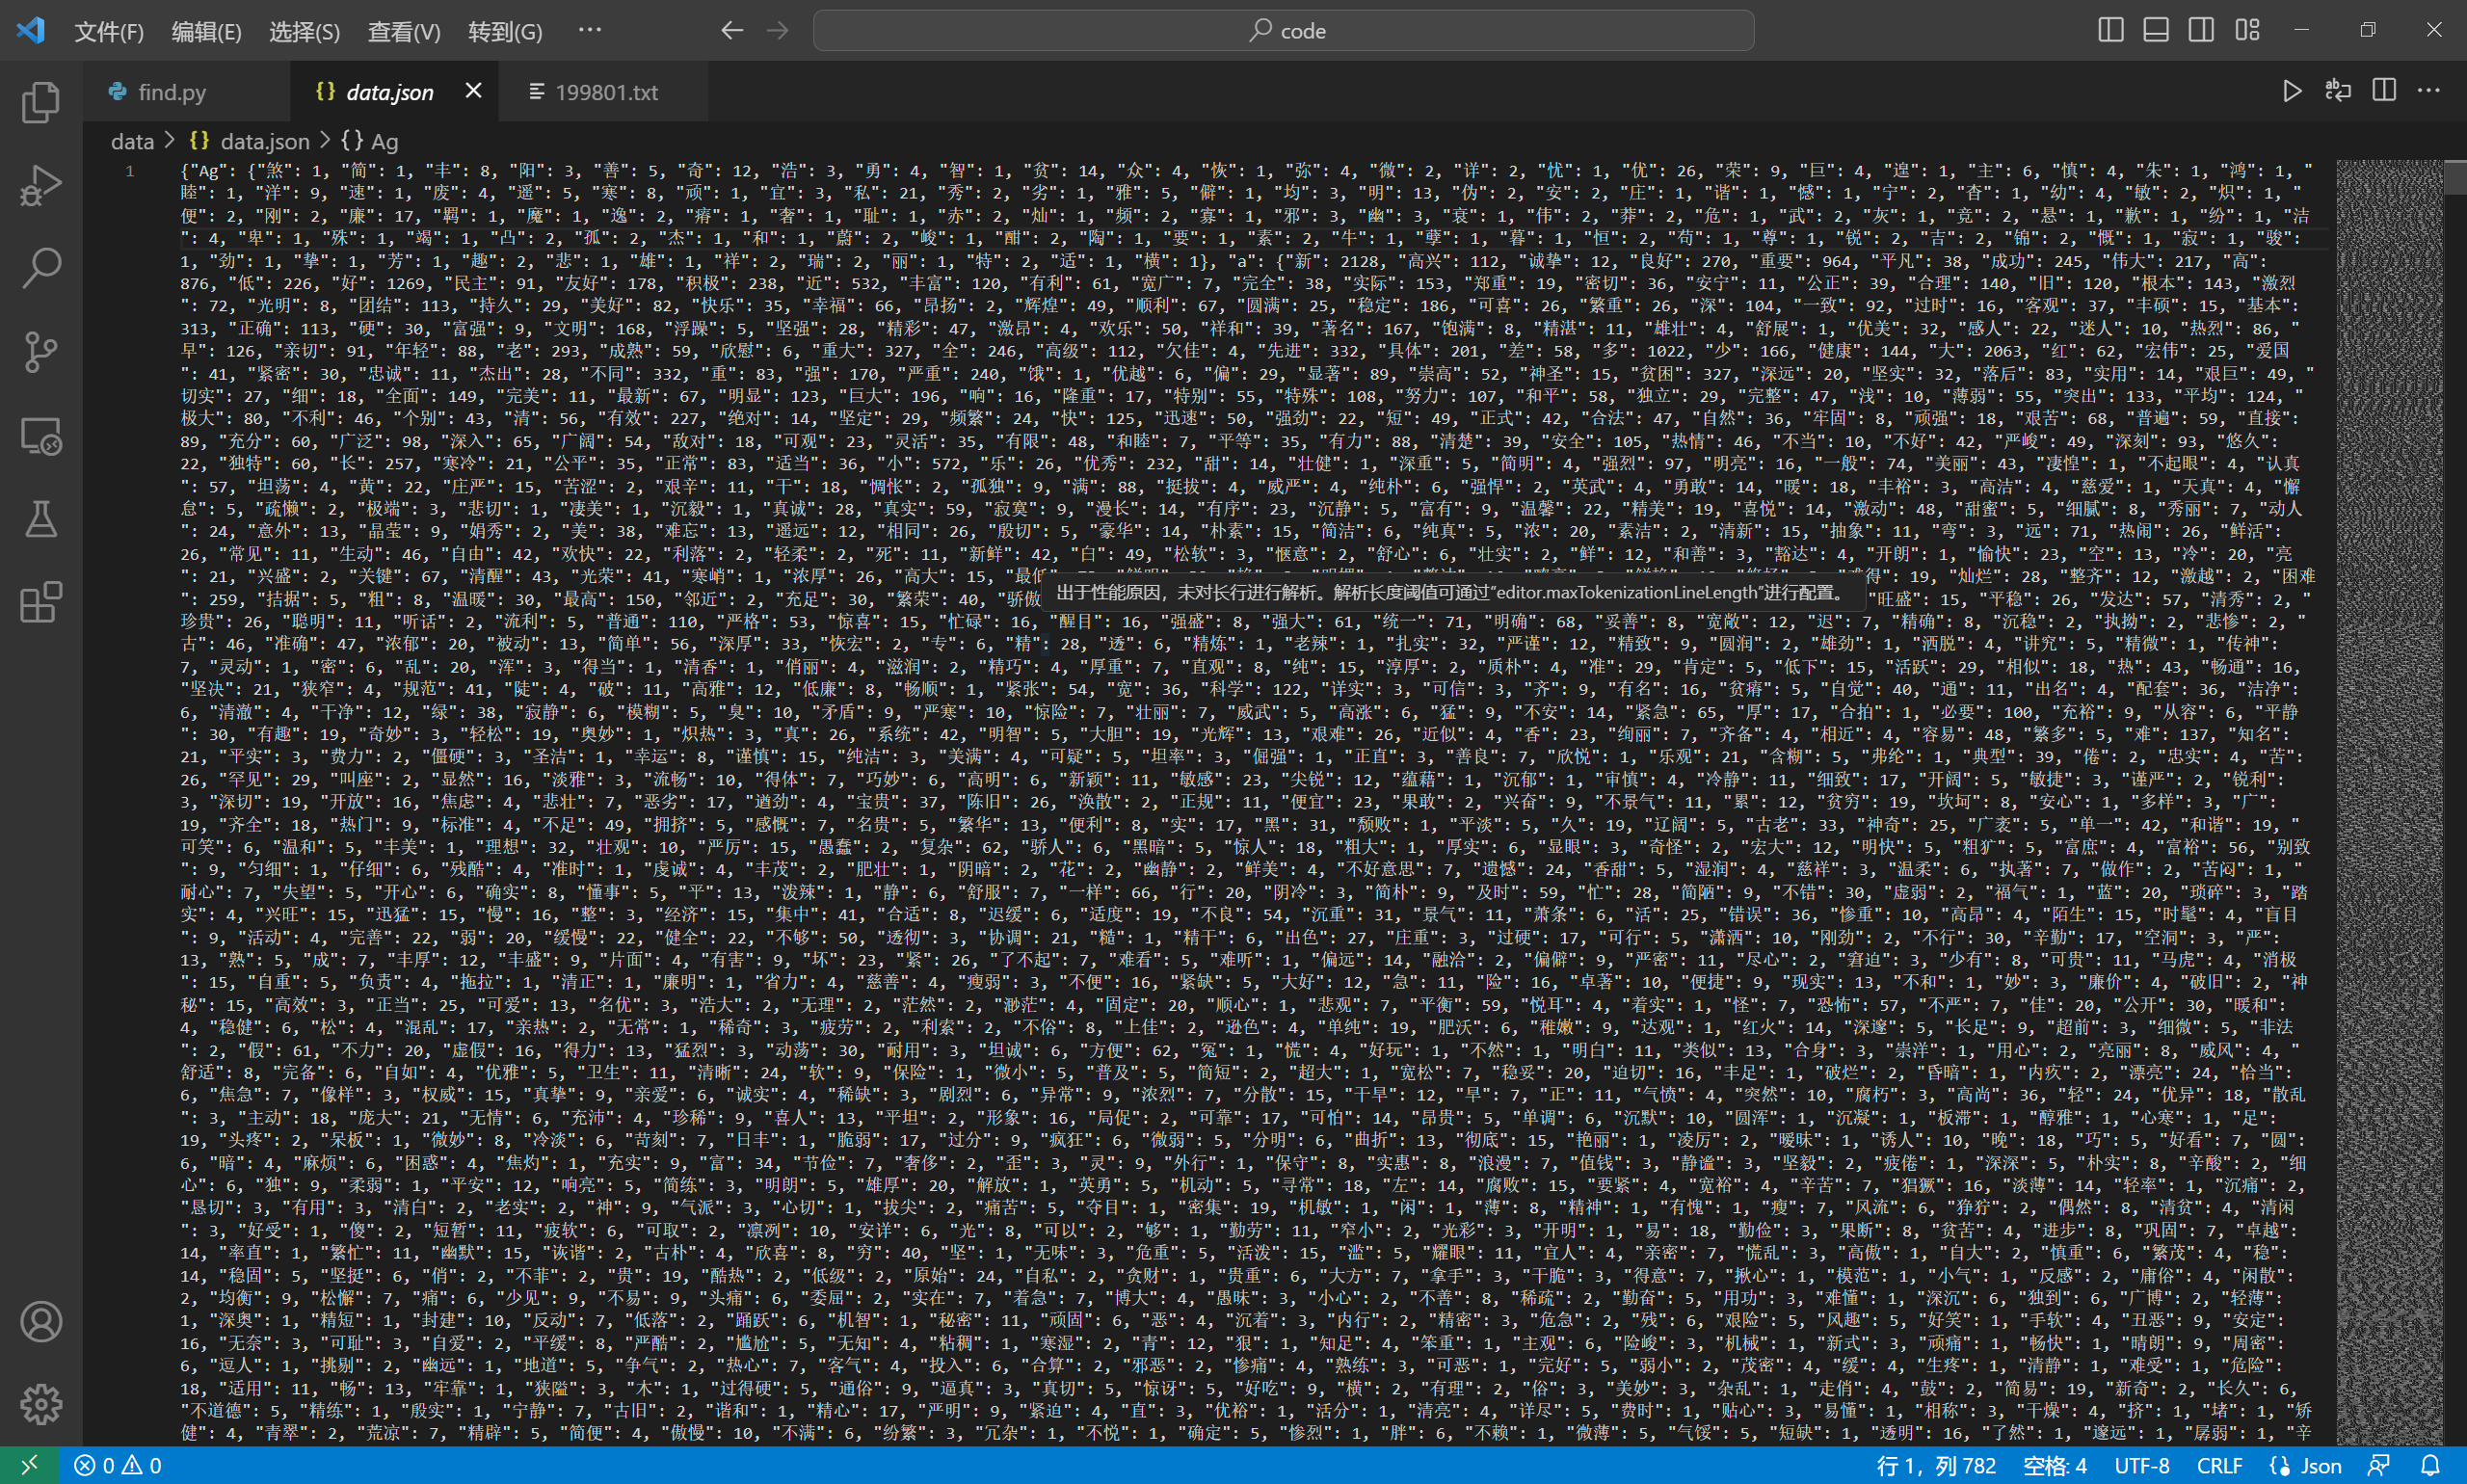
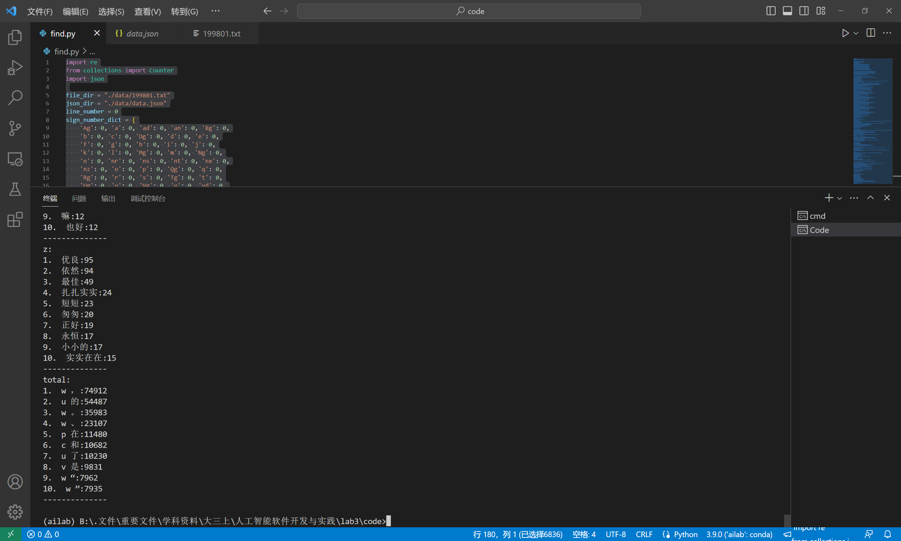
Ag:
1. 优:26
2. 私:21
3. 廉:17
4. 贫:14
5. 明:13
6. 奇:12
7. 荣:9
8. 洋:9
9. 丰:8
10. 寒:8
--------------
a:
1. 新:2128
2. 大:2063
3. 好:1269
4. 多:1022
5. 重要:964
6. 高:876
7. 小:572
8. 近:532
9. 先进:332
10. 不同:332
--------------
ad:
1. 积极:359
2. 全面:307
3. 努力:235
4. 充分:215
5. 认真:205
6. 直接:178
7. 多:166
8. 基本:154
9. 完全:149
10. 正式:143
--------------
an:
1. 困难:271
2. 安全:226
3. 腐败:206
4. 努力:175
5. 矛盾:133
6. 稳定:131
7. 卫生:114
8. 温暖:100
9. 成功:52
10. 动荡:52
--------------
Bg:
1. 次:4
2. 翠:2
3. 橙:2
--------------
b:
1. 副:926
2. 女:509
3. 主要:482
4. 广大:389
5. 总:227
6. 整个:200
7. 大型:197
8. 所有:177
9. 一定:168
10. 共同:133
--------------
c:
1. 和:10682
2. 而:1516
3. 并:1324
4. 但:1197
5. 与:1190
6. 或:669
7. 及:658
8. 以及:452
9. 同时:393
10. 而且:357
--------------
Dg:
1. 甚:41
2. 狂:12
3. 敢:12
4. 继:8
5. 俱:7
6. 善:6
7. 随:6
8. 复:5
9. 顿:5
10. 逾:5
--------------
d:
1. 不:4532
2. 也:2772
3. 就:2211
4. 都:1901
5. 已:1609
6. 将:1607
7. 还:1532
8. 更:1068
9. 又:1061
10. 最:1055
--------------
e:
1. 哦:5
2. 哎:4
3. 啊:3
4. 嗬:2
5. 嘿:2
6. 嗨:2
7. 噢:1
8. 惜乎:1
9. 嗬哟:1
10. 哟:1
--------------
f:
1. 中:3236
2. 上:3047
3. 后:1433
4. 下:950
5. 里:796
6. 前:749
7. 内:524
8. 来:523
9. 以来:448
10. 以上:386
--------------
g:
--------------
h:
1. 非:42
2. 准:2
3. 前:2
4. 泛:1
--------------
i:
1. 解放思想:90
2. 艰苦奋斗:71
3. 实事求是:68
4. 全心全意:37
5. 丰富多彩:37
6. 坚定不移:35
7. 欢聚一堂:33
8. 不正之风:30
9. 千方百计:29
10. 坚持不懈:28
--------------
j:
1. 中:427
2. 十五大:372
3. 美:360
4. 俄:311
5. 京:226
6. 欧盟:136
7. 人均:128
8. 经贸:127
9. 政协:123
10. 以:121
--------------
k:
1. 们:829
2. 型:36
3. 者:33
4. 界:8
5. 式:7
6. 论:3
7. 长:2
8. 化:2
9. 牌:1
10. 堆:1
--------------
l:
1. 近年来:185
2. 对外开放:84
3. 人民政府:83
4. 人民法院:83
5. 发展中国家:71
6. 计划生育:68
7. 抗震救灾:60
8. 发达国家:51
9. 通货膨胀:51
10. 脱贫致富:49
--------------
Mg:
1. 甲:2
2. 乙:2
3. 寅:2
4. 辰:1
--------------
m:
1. 一:7050
2. 两:1952
3. 一个:1889
4. 多:1604
5. 三:1093
6. 一些:910
7. 第一:789
8. 几:775
9. １:599
10. 许多:508
--------------
Ng:
1. 时:1163
2. 讯:699
3. 民:56
4. 身:53
5. 强:46
6. 行:44
7. 名:40
8. 户:39
9. 案:36
10. 日:36
--------------
n:
1. 人:2709
2. 经济:2600
3. 企业:2317
4. 记者:2140
5. 问题:1711
6. 国家:1683
7. 市场:1594
8. 电:1232
9. 全国:1218
10. 人民:1206
--------------
nr:
1. 江泽民:446
2. 李鹏:216
3. 钱其琛:205
4. 周恩来:185
5. 邓小平:158
6. 克林顿:147
7. 李岚清:128
8. 彭楚政:86
9. 尉健行:75
10. 叶利钦:74
--------------
ns:
1. 中国:2372
2. 美国:1019
3. 北京:990
4. 香港:420
5. 日本:410
6. 伊拉克:342
7. 上海:309
8. 台湾:289
9. 欧洲:256
10. 俄罗斯:251
--------------
nt:
1. 新华社:1170
2. 国务院:380
3. 党中央:202
4. 联合国:184
5. 全国政协:133
6. 中共中央政治局:110
7. 中央军委:110
8. 人民检察院:80
9. 中共中央:67
10. 中央电视台:66
--------------
nx:
1. Ａ:48
2. Ｂ:28
3. ＶＣＤ:20
4. ＭＭＭ:17
5. ＣＤＭＡ:16
6. Ｄ:10
7. ＣＴ:10
8. Ｃ:10
9. ＡＴＭ:7
10. ＣＤ—ＲＯＭ:6
--------------
nz:
1. 藏族:72
2. 中华:69
3. 人民日报:67
4. 回族:65
5. 蒙古族:49
6. 中文:47
7. 维吾尔族:34
8. 满族:28
9. 丰田:28
10. 南昆铁路:26
--------------
o:
1. 汩汩:4
2. 吱呀:3
3. 呼呼:3
4. 潺潺:3
5. 铿锵:2
6. 哈哈:2
7. 嘿嘿:2
8. 哇哇:2
9. 隆隆:2
10. 沙沙:2
--------------
p:
1. 在:11480
2. 对:3697
3. 为:2468
4. 从:2029
5. 以:1952
6. 与:1684
7. 把:1505
8. 向:1317
9. 由:1159
10. 于:1127
--------------
Qg:
--------------
q:
1. 个:2631
2. 年:2421
3. 元:1536
4. 次:1077
5. 名:932
6. 位:818
7. 种:770
8. 条:649
9. 家:577
10. 项:563
--------------
Rg:
1. 斯:5
2. 伊:2
3. 兹:1
4. 胡:1
5. 予:1
--------------
r:
1. 这:3198
2. 他:2825
3. 我们:2027
4. 我:1802
5. 本报:1467
6. 他们:1354
7. 自己:932
8. 其:818
9. 各:689
10. 它:663
--------------
s:
1. 国内:336
2. 当地:257
3. 一起:173
4. 现场:136
5. 西方:114
6. 国外:107
7. 海外:87
8. 手中:83
9. 家里:83
10. 国内外:81
--------------
Tg:
1. 晚:92
2. 春:79
3. 现:71
4. 夜:54
5. 今:44
6. 冬:31
7. 夏:30
8. 秋:21
9. 近:8
10. 古:7
--------------
t:
1. １月:1781
2. 去年:874
3. 今天:866
4. １９９７年:753
5. 目前:700
6. 今年:562
7. 春节:449
8. 现在:378
9. １９９６年:327
10. １９９８年:315
--------------
Ug:
--------------
u:
1. 的:54487
2. 了:10230
3. 等:2715
4. 地:2156
5. 着:1666
6. 之:1022
7. 所:779
8. 得:661
9. 过:449
10. 来说:119
--------------
Vg:
1. 摄:363
2. 具:52
3. 购:41
4. 庆:36
5. 踞:35
6. 趋:34
7. 视:29
8. 逾:28
9. 战:28
10. 感:28
--------------
v:
1. 是:9831
2. 有:4637
3. 要:2934
4. 说:2550
5. 到:2335
6. 为:2272
7. 发展:1568
8. 能:1436
9. 使:1317
10. 进行:1303
--------------
vd:
1. 持续:171
2. 同步:27
3. 自主:19
4. 胜利:16
5. 免费:16
6. 强调:15
7. 联手:11
8. 免:11
9. 无限:9
10. 超额:8
--------------
vn:
1. 工作:2111
2. 发展:1604
3. 建设:1370
4. 活动:1021
5. 管理:844
6. 改革:708
7. 有关:689
8. 生活:666
9. 合作:551
10. 教育:550
--------------
w:
1. ，:74912
2. 。:35983
3. 、:23107
4. “:7962
5. ”:7935
6. （:4276
7. ）:4276
8. ：:3258
9. ；:2636
10. 《:1937
--------------
x:
--------------
Yg:
1. 耳:1
--------------
y:
1. 了:1243
2. 呢:196
3. 吗:112
4. 吧:70
5. 啊:69
6. 呀:40
7. 啦:26
8. 也:24
9. 嘛:12
10. 也好:12
--------------
z:
1. 优良:95
2. 依然:94
3. 最佳:49
4. 扎扎实实:24
5. 短短:23
6. 匆匆:20
7. 正好:19
8. 永恒:17
9. 小小的:17
10. 实实在在:15
--------------
total:
1. w ，:74912
2. u 的:54487
3. w 。:35983
4. w 、:23107
5. p 在:11480
6. c 和:10682
7. u 了:10230
8. v 是:9831
9. w “:7962
10. w ”:7935
--------------
六、心得体会和遇到的困难

